Внеклассное занятие
Тема: «Великие люди нашей земли»
Цель: воспитывать казахстанский патриотизм, на примере великих людей
Задачи:
Образовательная - расширять и углублять знания учащихся о великих людях нашей земли внесших большой вклад в историю и культуру нашей страны;
Развивающая – развивать речь, память учащихся; расширять кругозор; обогащать словарный запас; способствовать развитию познавательных интересов учащихся;
Воспитательная – воспитывать любовь к родному краю, уважения к окружающим, гордость за своих соотечественников.
Коррекционная – корректировать звукопроизношения и совершенствование навыков самоконтроля за собственным произношением.
Оборудование: таблички, иллюстрации, презентация, карточки с краткой характеристикой Великих людей нашей земли.
Словарь – великий, поэт, писатель, драматург, певица, актриса, спортсмены, земляки.
Ход занятия:
1.Организационный момент
- Поздоровайтесь.
- Наденьте наушники.
- Как ты слышишь? (- Я слышу хорошо)
1) Слухоречевая разминка
- Я буду задавать вопросы, следите за ответами друг друга.
-..., спроси у..., что сейчас у нас по режиму дня?
- У нас внеклассное занятие и самоподготовка.
- ... спроси у..., какое сейчас время суток?
- Сейчас день.
-..., скажи ребятам, как нужно говорить на занятии.
- На занятии нужно говорить правильно все звуки, с ударением.
2) Фонетическая зарядка
- Сегодня дежурный звук будет «С-Ш» (речевая зарядка.)
- Сядьте правильно, начинаем занятие.
- Орынгуль, спроси меня, что сейчас будет?
-..., спроси меня, что мы будем делать.
2. Основная часть
1) Знакомство с темой занятия
- Прочитайте тему занятия.
- Как вы думаете о чём мы будем говорить?
2) Работа по теме.
- Вы знаете, что в этом году Семею исполнилось 300 лет — город с богатыми традициями, интересной судьбой, историческим наследием и душевной теплоты. Наш край богат выдающимися личностями.
- Исторический город Семипалатинск, ныне Семей испокон веков воспитывал и продолжает воспитывать великих людей, которые внесли огромный вклад в развитие нашего государства.
Со многими из них вы знакомились на уроках литературы, истории, казахского языка, на внеклассных занятиях.
Сегодня мы будем говорить о них.
Работа со словарём:
Земляки (земляк) — рождённый с кем-нибудь в одной местности (например, городе или деревне), области.
Великий — необыкновенно одарённый (талантливый), гениальный (способный)
Поэт — стихотворец, писатель, создающий произведения в стихах.
Писатель — человек, занимающийся литературным трудом, сочинитель, автор литературных произведений
Драматург — писатель, автор драматических произведений
Певица — тот, кто поет
Актриса — исполнитель ролей в спектаклях и кино
Спортсмены — человек, занимающееся спортом и выступающее на спортивных соревнованиях.
Абай Кунанбаев.
- Великий поэт, писатель, общественный деятель, родился 1845 года в горах Шынгыстау Семипалатинской области в знатной семье. С ранного детства он отличался незаурядным умом. Поэт явился отцом нового идеала для казахского народа, в основе которого труд и знания господствуют над богатством. Он познакомил казахов с достижениями других народов, приобщив свой народ к общемировой культуре. Особое место в его творчестве занимает произведение, известное под названием «Слова назидания».
Абая Кунанбаева внес неоценимый вклад в развитие казахской литературы и подарил миру великие произведения, которые учат оставаться человеком даже в самых нечеловечных условиях.
В Семее в честь великого деятеля названа улица, музей, театр, а также парк, в центре которого стоит памятник Абаю Кунанбаеву.
Мухтар Ауэзов
Мухтар Омарханович Ауэзов родился 1897г.в Чингизской волости Семипалатинской области; в семье кочевника – советский казахский писатель, драматург и учёный. Дед Ауэз учил внука грамоте, привил Мухтару любовь к литературе, к поэзии Абая. Мой дедушка Ауэз был его другом. Большую часть своей жизни посвятил писательству. Произведение Мухтара Ауэзова «Путь Абая» является подлинным отражением казахского быта, ведь автор смог лаконично и точно передать обычаи и традиции казахского народа. Омарханович Ауэзов был выдающимся ученым, историком и теоретиком литературы.
В Семее его имя носит педагогический колледж, в стенах которого обучался М. Ауэзов.
Каюм Мухамедханов
Каюм Мухамедханов родился 5 января 1916 года в городе Семипалатинск. Выдающийся учёный, основоположник научного абаеведения, писатель, поэт, драматург, переводчик, педагог. Он занимался кропотливой собирательской работой затерянных произведений Абая Кунанбаева, Шакарима Кудайбердиева, Асета Найманбаева, Кокпая Жанатаева, которые впоследствии вошли в школьную и вузовскую программу.
Основатель музея Абая в г. Семипалатинске.
Шакарим Кудайбердиев
Родившийся в 1858 году в урочище Шынгыстау (Семипалатинская область) - казахский поэт, писатель, переводчик, композитор, историк. Шакарим Кудайбердиев с детства был приучен жить вместе с наукой и образованием. Пропагандирующий мир и спокойствие, он пытался наладить взаимоотношения между родами, разными слоями общества. Самостоятельно овладел арабским, персидским, турецким, русским языками.
В настоящее время в Семее есть университет, названный в честь Шакарима Кудайбердиева, а также несколько улиц.
ФИЗМИНУТКА
Бибигуль Тулегенова
Бибигуль Тулегенова, талантливая оперная певица, актриса и педагог родилась 1929г. в Семипалатинске, в семье, где часто звучала музыка. Бибигуль Тулегенову также по праву называют «казахским соловьем».
С 2001 года Бибигуль Тулегенова проводит собственный вокальный конкурс, на который съезжаются самые талантливые певцы из Монголии, Южной Кореии, Китая, Прибалтики и стран СНГ.
Роза Рымбаева
Роза Рымбаева родилась на станции Джангизтобе в Семипалатинской области, там же окончила школу-интернат в небогатой и многодетной семье железнодорожника. Роза Рымбаева — советская и казахстанская эстрадная певица, киноактриса и педагог. «Золотой голос» республики, Роза Рымбаева, является символом очень сильной женщины, которая не сломалась под натиском самых тяжелых жизненных испытаний. Имя певицы встало в один ряд с Аллой Пугачевой и Софией Ротару.
Самат Смаков
Большой спорт, где весь мир узнает о твоей стране. И нашу страну прославили на весь мир наши земляки. Ведь самый титулованный футболист Казахстана Самат Смаков, находясь даже за тысячи километров от дома, ни на секунду не забывает о своей малой Родине, о своем Семипалатинске. Доказательством этому является школа футбола имени Самата Смакова, которую он открыл в Семее в 2011 году.
Что касается профессиональных наград, то в 1998 году он вошел в список двадцати двух лучших футболистов Казахстана. Пика своей славы Самат достигает в клубе «Елимай» в 2004 году, когда получает титул Лучшего футболиста страны.
3) Закрепление материала. (Приложение 1)
Соотнести краткую характеристику Великих людей нашей земли с их портретом.
3. Итог занятия.
- О ком мы говорили?
- Занятие окончено, всем спасибо!

Приложение 1.

Соотнести краткую характеристику Великих людей нашей земли с их портретом.

Великий поэт, писатель, общественный деятель, родился в горах Шынгыстау Семипалатинской области. | 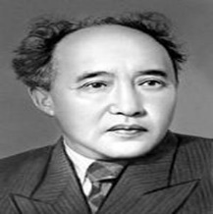
Советский казахский писатель, драматург и учёный. | 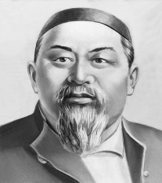
Казахский поэт, писатель, переводчик, композитор, историк. | 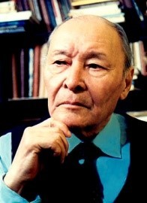
Выдающийся учёный, основоположник научного абаеведения, писатель, поэт, драматург, переводчик, педагог. | 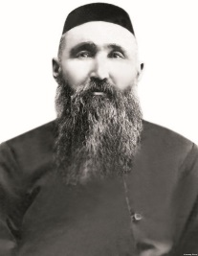
Советская и казахстанская эстрадная певица, киноактриса и педагог, «Золотой голос» республики. | 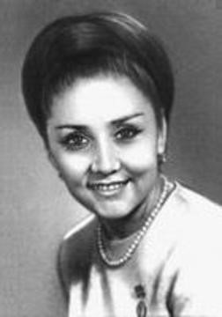
Талантливая оперная певица, актриса и педагог.
Казахский футболист, центральный защитник | 